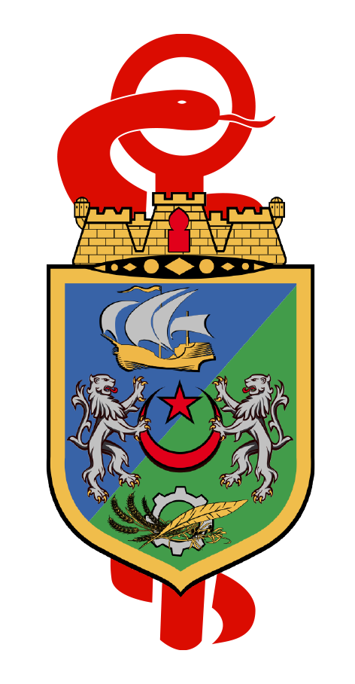

COMMUNIQUÉ
Le conseil de l’ordre des médecins de la région d’Alger, porte à la connaissance du corps médical, des institutions publiques et privés, de la composition du conseil, issu des élections de renouvellement de la moitié de la section ordinale des médecins de la région d’Alger tenues le Jeudi 27 Novembre 2025.
COMPOSITION DU BUREAU – MANDAT 2025-2026
BEKKAT-BERKANI Mohamed
YOUCEF-KHODJA Djamal Abdennour
AIT EL HADJ Kamel
IZEM Mohamed
MAOUCHE Malek
CHETIBI Abdelkrim
BELKACEMI Houria

Président
Vice-Président
Secrétaire Général
Trésorier Général
Assesseurs

Membres élu au CRDM

MEMBRES DU CONSEIL
CHEBILA Awatef épouse LEMDANI CHOUKRI-BOUZIANI Ahmed DAMMENE-DEBBIH Amel DAOUD Abdelaziz GUEMMOUDI Mohamed Sadek HABAZ Mohand Akli HAIL Kamel HANNACHI Samia épouse CHOUAKI KHOUCHANE Mostéfa

MEBREK M’Hamed MOUALEK Younes OUALI Iliès REKIK Yahia SERIR Mohamed TAYEBI Amina ZEROUALA Mohamed Tahar
ACHELI Asma épouse RIGAT AHMIM Ahmed ASFIRANE Nadjib ASSAMEUR Mohamed El Hachemi BENAMER Mustapha BENSENOUCI Noureddine BOUDJELTI Abdennour BOUFEDECHE Khalida épouse KEFSI BOUKERRAS Smail

